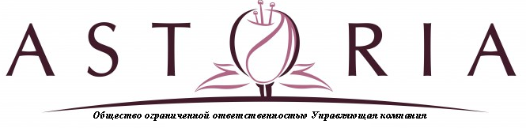

Задолженность собственников помещений за содержание и ремонт общедомового имущества и предоставление коммунальных услуг ул. Дальневосточная, 134 на 01.03.2021 г.
 | Номер квартиры |  |  | Сумма задолженности
 | 14 |  |  | 12505,4
 | 21 |  |  | 73417,76
 | 23 |  |  | 6154,86
 | 30 |  |  | 5883,38
 | 33 |  |  | 5827,48
 | 34 |  |  | 11191,49
 | 36 |  |  | 10026,21
 | 40 |  |  | 88985,03
 | 42 |  |  | 5908,01
 | 52/2 |  |  | 7243,48
 | 53 |  |  | 9441,31
 | Итого  задолженность |  |  | 236584,41

